Практико-ориентированный районный семинар
«Технологии работы с текстом в формировании
функциональной грамотности в начальной школе»

Организаторы семинара:
ГБУ ДППО ЦПКС «Информационно-методический центр» Василеостровского района Санкт-Петербурга,
ГБОУ 29 с углубленным изучением французского языка и права. Региональная опытно-экспериментальная площадка.
Дата проведения: 28 февраля, 1 марта 2022 г.
Место проведения: 199178, Санкт – Петербург, Малый проспект, В.О., д.34, лит «А»,
ГБОУ №29 с углубленным изучением французского языка и права
Василеостровского района.

Аннотация: семинар посвящен презентации опыта работы учителей школ в развитии функциональной грамотности школьников. В ходе работы круглого стола будут рассмотрены актуальные вопросы о механизмах развития функциональной грамотности, способах работы с текстами в процессе формирования читательской грамотности и технологиях, позволяющих школьникам демонстрировать и реализовывать читательскую компетентность. В серии открытых уроков и мероприятий учителя начальных классов представят способы организации деятельности учащихся и варианты конструирования учебных задач, способствующие развитию функциональной грамотности младших школьников.

Программа семинара
28 февраля.
Круглый стол. 16.00 – 17.30, актовый зал, 2 этаж.
  - - 16.00– регистрация участников. Кофе-брейк
- 16.00 – Открытие «Круглого стола» - выступление:
- Владимир Анатольевич Борисов к.пол.н., Заслуженный учитель РФ, директор ГБОУ № 29.
- Механизмы развития функциональной грамотности –Нина Васильевна Панова, кандидат педагогических наук, методист ГБОУ № 29.
- Виды работы над текстом на уроках в начальных классах –Ольга Константиновна Павлович, учитель начальных классов, первая квалификационная категория, ГБОУ № 29.
- Реализация читательской компетентности в начальной школе через применяемые технологии. Юлия Валерьевна Рожкова, учитель начальных классов, высшая квалификационная категория, ГБОУ № 29.
- Проектирование и принятие решений. Позиция по тексту. Ольга Юрьевна Гренштейн, учитель начальных классов, высшая квалификационная категория, ГБОУ № 29.
- «Формирование читательской грамотности средствами иностранного языка на начальном этапе обучения», учитель французского языка высшая квалификационная категория Александра Сергеевна Филиппова, учитель французского языка высшая квалификационная категория Тотолян Анаит Артемевна, Заслуженный учитель РФ, ГБОУ № 29.
- «Развитие функциональной грамотности в начальной школе» Елизавета Николаевна Андреева, учитель начальных классов, ГБОУ гимназия №32.
- Обсуждение, дискуссия, выступления - модератор проекта, Панова Нина Васильевна, кандидат педагогических наук, методист ГБОУ № 29.
Кофе-брейк

1 марта. 09.00 - 13.00
Открытые уроки и мероприятия.
- 09.00 – 09.45 Актовый зал.
- Интегрированный урок «Жизнь и творчество И.А. Крылова» 4-б и 3-б класс.
Практический результат: газета «И.А. Крылов в Петербурге, инсценировка басни И.А. Крылова.
Учителя: Казук Любовь Юрьевна, учитель начальных классов;
Абросимова Маргарита Геннадьевна, учитель начальных классов.

- 09.55 – 10.40 Актовый зал.
- Коллективный проект 2-а и 2-б классов: «История школы, в которой я учусь».
Практический результат: создание фотоальбома - книги о родной школе.
Учителя: Павлович Ольга Константиновна, учитель начальных классов, первая квалификационная категория; Степина Валерия Валерьевна, учитель начальных классов.

- 10.50 – 11.35 24 кабинет, 2 этаж.
- Социальный проект: «История моей улицы». 4-а класс.
Практический результат: путеводитель по улицам Васильевского острова.
Учитель: Рожкова Юлия Валерьевна, учитель начальных классов, высшая квалификационная категория.

- 11.55 – 12.40 23 кабинет, 2 этаж.
- Литературная игра «По страницам любимых произведений В.В. Бианки». 3-а класс.
Практический результат: филворд, кроссворд.
Учитель: Дробот Людмила Владимировна, учитель начальных классов, первая квалификационная категория.

- 12.40 – 13.00 23-а кабинет, 2 этаж.
– Обсуждение, дискуссия, выступления. Подведение итогов. модератор, Панова Нина Васильевна, кандидат педагогических наук, методист ГБОУ № 29.

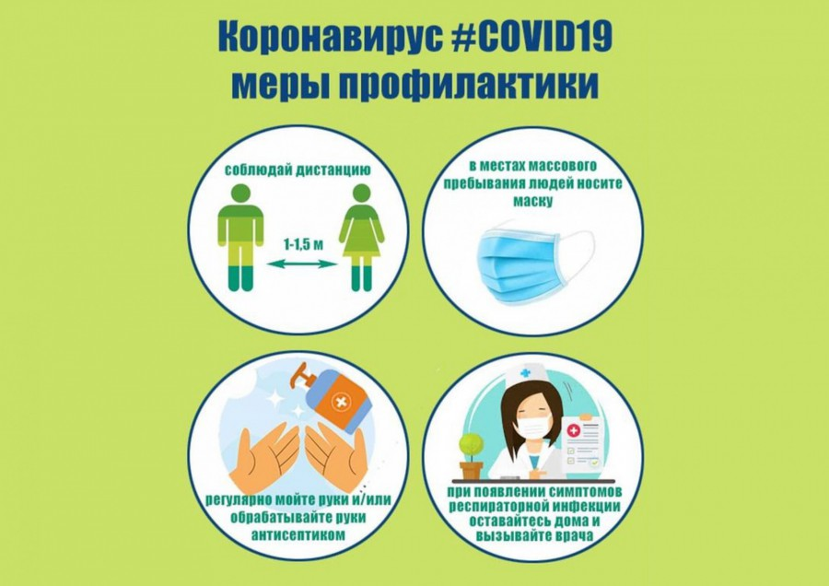 | 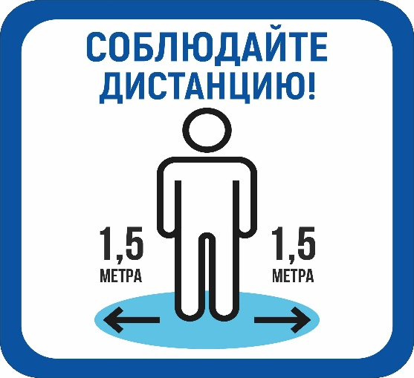
Перечень понятий по функциональной читательской грамотности для начальной школы
Функциональная грамотность – это способность человека использовать приобретаемые в течение жизни знания для решения широкого диапазона жизненных задач в компетентностно-ориентированном обучении, которое характеризуется:
- интеграцией в мировое образовательное пространство;
- фундаментализмом и практико-ориентированностью образования;
- изменением парадигмы знаниевой на личностно-ориентированную;
- здоровьесберегающим характером образования;
- субъект-субъектной позицией участников образовательного процесса;
- непрерывностью образования, т. е. образованием через всю жизнь.

PISA или PIRLS, международные рейтинги – показатель того, что система образования трансформируется, отвечая на вызовы времени.

Особенности заданий по функциональной читательской грамотности для начальной школы:
Косвенные подсказки, которые дают ученику возможность еще раз испытать себя.
- Задания разделены на блоки, в работе с информацией, дети делают задания на извлечение информации, поиск недостающей информации.
- Задания системно развивают определенный навык, а один и тот же тест имеет несколько заданий, усложняющихся, где ребенку нужно проявить умения из текущего блока и блоков, которые были до этого.
- Личностный уровень функциональной грамотности проявляется в пригодности человека к выполнению любого вида деятельности, связан с оптимистическим способом мышления.
- Личностно-познавательный уровень - пригодность к выполнению учебной деятельности, умение взаимодействовать со всеми субъектами образования.
- Познавательно-технологический уровень - полное овладение образовательными информационными технологиями в учебной деятельности, направленное на формирование функциональной грамотности.
Индивидуальные оценки функциональной грамотности
Ф.И. ребенка | Понимание текста | Расширение словаря | Замысел автора | Работа над кратким пересказом | Уровень самостоятельности

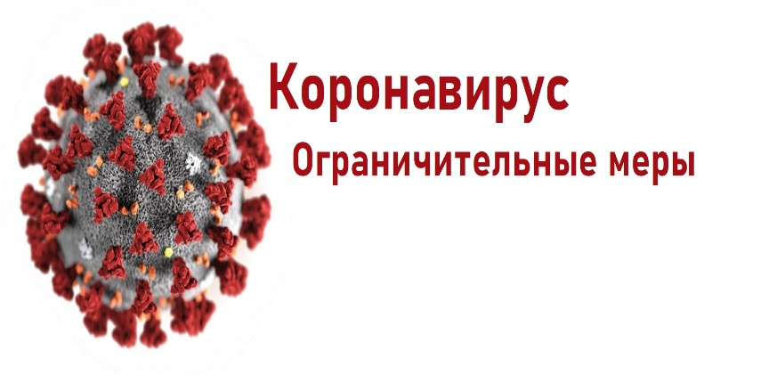

199178, Санкт – Петербург, Малый проспект, д.34, лит «А»,
ГБОУ №29 с углубленным изучением
французского языка и права
Василеостровского района.

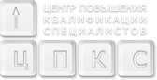

ГБУ ДППО ЦПКС «Информационно-методический центр»

Практико-ориентированный районный семинар
«Технологии работы с текстом в формировании функциональной грамотности в начальной школе»

28 февраля – 1 марта

Санкт Петербург 2022

